TRƯỜNG ĐẠI HỌC ĐẠI NAM
KHOA CÔNG NGHỆ THÔNG TIN

BÀI TẬP LỚN
TÊN MÔN HỌC: THIẾT KẾ WEB VÀ TRIỂN KHAI HỆ THỐNG PHẦN MỀM
TÊN ĐỀ TÀI: Xây dựng Website shop quần áo nữ bằng HTML

Giảng viên hướng dẫn: ThS. Lê Văn Phong
Sinh viên thực hiện: Phạm Thị Quỳnh Ninh

Hà Nội, 2025
TRƯỜNG ĐẠI HỌC ĐẠI NAM

KHOA CÔNG NGHỆ THÔNG TIN
BÀI TẬP LỚN
TÊN MÔN HỌC: THIẾT KẾ WEB VÀ TRIỂN KHAI HỆ THỐNG PHẦN MỀM
TÊN ĐỀ TÀI: Xây dựng Website shop quần áo nữ bằng HTML

STT | Mã Sinh Viên | Họ và Tên | Ngày Sinh | Điểm
 |  |  |  | Bằng Số | Bằng Chữ
1 | 1977020942 | Phạm Thị Quỳnh Ninh | 28/06/2007

CÁN BỘ CHẤM THI 1 CÁN BỘ CHẤM THI 2

Hà Nội, 2025

LỜI NÓI ĐẦU
Trong thời đại công nghệ 4.0 phát triển mạnh mẽ, việc ứng dụng công nghệ thông tin vào kinh doanh đã trở thành xu thế tất yếu. Các cửa hàng thời trang truyền thống dang dần chuyển đổi sang hình thức bán hàng trực tuyến để mở rộng thị trường và nâng cao hiệu quả kinh doanh.
Xuất phát từ nhu cầu thực tế đó, em đã lựa chọn đề tài “ Xây dựng Website shop quần áo nữ bằng HTML” nhằm ứng dụng những kiến thức đã học vào thực tiễn. Website QuynhNinhShop được phát triển với mục tiêu tạo ra một nền tảng bán hàng trực tuyến chuyên nghiệp, thân thiện với người dùng và mang đậm phong cách thời trang nữ tính.
Qua quá trình thực hiện đề tài, em đã có cơ hội áp dụng lý thuyết về thiết kế web, HTML5, CSS3, JavaScipt và Bootstrap vào thực tế, đồng thời rèn luyện kỹ năng phân tích, thiết kế và triển khai hệ thống.
Em xin chân thành cảm ơn Ths. Lê Văn Phong và Gv. Nguyễn Duy Khương đã tận tình hướng dẫn và hỗ trợ em trong suốt quá trình thực hiện đề tài này.
MỤC LỤC
LỜI NÓI ĐẦU 3
BẢNG CÁC TỪ VIẾT TẮT 7
CHƯƠNG I: GIỚI THIỆU VỀ THIẾT KẾ WEB VÀ TRIỂN KHAI HỆ THỐNG PHẦN MỀM 8
1.1. Các khái niệm cơ bản 8
1.2. Phân biệt Web tĩnh, Web động 8
1.3. Một số thuật ngữ 8
1.4. Một số công cụ dùng thiết kế Web 8
1.5. Giới thiệu về emmet 9
Kết luận chương 1 9
CHƯƠNG II: HTML & HTML5 10
2.1. Tổng quan về HTML 10
2.2. Cấu trúc tổng quát trang HTML 10
2.3. Các thẻ HTML thông dụng 10
2.4. Các thẻ tạo biểu mẫu (form) 11
2.5. HTML5 11
CHƯƠNG III: CSS và CSS3 12
3.1. CSS là gì? 12
3.2. Cú pháp CSS 12
3.3. Áp dụng CSS vào trang HTML 12
3.4. Selectors 12
3.5. Đơn vị đo lường CSS 12
3.6. Kế thừa thuộc tính 13
3.7. Các nhóm thuộc tính trong CSS 13
3.8. Float & Clear 13
3.9. Flex 13
3.10. Grid 14
3.11. CSS3 14
CHƯƠNG IV: THIẾT KẾ WEBISTE 15
4.1. Ý tưởng của Website 15
4.2. Xây dựng bố cục của trang Web 15
4.3. Phân tích thiết kế giao diện 15
4.4. Hệ thống dữ liệu và JavaScript 18
4.5. Tính năng đa ngôn ngữ và Responsive 20
4.6. Kết quả đạt được 22
1. Truy cập trang chủ 24
2. Duyệt sản phẩm 25
3. Quản lý giỏ hàng 25
4. Thanh toán 25
5. Tài khoản 25
CHƯƠNG V. KẾT QUẢ THIẾT KẾ VÀ XÂY DỰNG GIAO DIỆN WEBSITE 27
KẾT LUẬN 31

MỤC LỤC HÌNH ẢNH
Hình 1. Cấu trúc tổng quát trang HTML
Hình 2: Các thẻ tạo biểu mẫu
Hình 3: Cú pháp CSS
Hình 4: Thuộc tính định dạng font chữ, văn bản
Hình 5: Thuộc tính định dạng nền
Hình 6: Mô hình hộp
Hình 7: Hệ thống màu sắc và biến CSS
Hình 8: HTML Structre
Hình 9: CSS Implementation
Hình 10: HTML Structure ( san-pham.html )
Hình 11: CSS Styling
Hình 12: Product Data Model
Hình 13: Cart Management System
Hình 14: Product Filtering System
Hình 15: Cart Management trong Cart.html
Hình 16: Responsive Design System
Hình 17: Form Validation System
Hình 18: Index.html
Hình 19: Cart.html
Hình 20: Checkout.html
Hình 21: Contact.html
Hình 22: Product-detail.html
Hình 23: San-pham.html
Hình 24: Trang chủ
Hình 25: Giỏ hàng Hình 28: Sản phẩm
Hình 26: Thanh toán Hình 29: Đăng nhập
Hình 27: Liên hệ Hình 30: Đăng kí

BẢNG CÁC TỪ VIẾT TẮT
STT | TỪ VIẾT TẮT | VIẾT ĐẦY ĐỦ
1 | HTML | Hyper Text Markup Language
2 | CSS | Cascading Style Sheets
3 | JS | JavaScript
4 | WWW | World Wide Web
5 | UI | User Interface
6 | UX | User Experience

CHƯƠNG I: GIỚI THIỆU VỀ THIẾT KẾ WEB VÀ TRIỂN KHAI HỆ THỐNG PHẦN MỀM

1.1. Các khái niệm cơ bản
WWW (World Wide Web): là mạng lưới thông tin toàn cầu cho phép truy cập và chia sẻ thông tin qua Internet. WWW cung cấp nền tảng cho các website hoạt động.
Website: Là tập hợp các trang web có liên quan được host trên máy chủ và có thể truy cập qua Internet. Website QuynhNinhShop bao gồm 5 trang chính: Trang chủ, Sản phẩm, Giỏ hàng, Liên hệ và Thanh Toán

1.2. Phân biệt Web tĩnh, Web động
Web tĩnh:
- Được xây dựng bằng HTML, CSS, JavaScript thuần
- Nội dung cố định, không thay đổi theo người dùng
- Không có tương tác với cơ sở dữ liệu
- Website QuynhNinhShop thuộc dạng web tĩnh
Web động:
- Sử dụng ngôn ngữ server-side như PHP, ASP.NET, Python
- Nội dung thay đổi linh hoạt theo người dùng
- Tương tác với cơ sở dữ liệu
- Có hệ thống quản trị nội dung

1.3. Một số thuật ngữ
- Hosting: Dịch vụ lưu trữ website trên Internet, cho phép website có thể truy cập được từ mọi nơi
- Tên miền: Trang chủ của Website, là trang đầu tiên xuất hiện khi truy cập vafp website
- Web Server: Máy chủ web lưu trữ và cung cấp nội dung website cho người dùng.
- URL (Uniform Resource Locator): Địa chỉ đầy đủ của một tài nguyên trên web
- Browser: Trình duyệt web dùng để truy cập và hiển thị website.

1.4. Một số công cụ dùng thiết kế Web
- Visual Studio Code: Được sử dụng làm code editor chính cho dự án với các extension hỗ trợ HTML, CSS, JavaScript
- Adobe Dreamweaver: Công cụ thiết kế web chuyên nghiệp, tuy nhiên trong dự án này không sử dụng.

1.5. Giới thiệu về emmet
Emmet là plugin cho phép viết code HTML và CSS nhanh chóng thông qua các cú pháp viết tắt. Trong dự án này, emmet được sử dụng để tăng tốc độ viết code.
Ví dụ sử dụng emmet:
- div.container>div.row>.col-md-4*3 -> Tạo cấu trúc grid Bootstrap
- ul>li*5*a -> Tạo menu navigation với 5 mục

Kết luận chương 1
Chương 1 đã cung cấp các kiến thức nền tảng về thiết kế web và các khái niệm cơ bản. Những kiến thức này là cơ sở quan trọng cho việc triển khai website QuynhNinhShop trong các chương tiếp theo.

CHƯƠNG II: HTML & HTML5

2.1. Tổng quan về HTML
HTML (Hyper Text Markup Language) là ngôn ngữ đánh dấu tiêu chuẩn để tạo ra các trang web. HTML mô tả cấu trúc của trang web bằng các thẻ (tags)

2.2. Cấu trúc tổng quát trang HTML
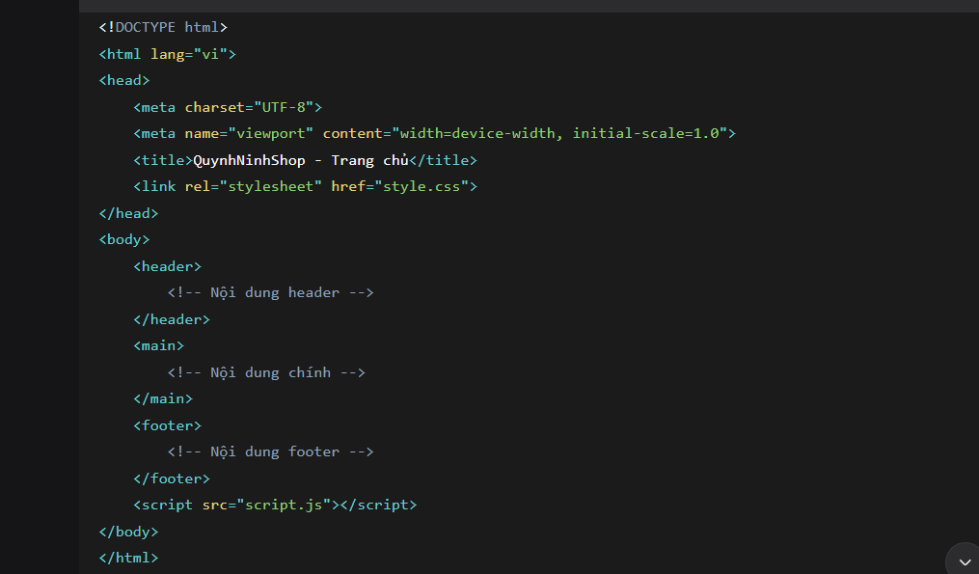
Hình 1. Cấu trúc tổng quát trang HTML

2.3. Các thẻ HTML thông dụng
- Các thẻ xử lý văn bản
+ <h1> đến <h6>: Tiêu đề
+ <p>: Đoạn văn
+ <spam>: Nhóm văn bản inline
+ <strong>, <em>: Nhấn mạnh
- Các thẻ tạo bảng: <table>, <tr>, <td>, <th>
- Thẻ liên kết: <a href= “url”>Văn bản liên kết</a>
- Các thẻ đa phương tiện: <img>, <video>, <audio>

2.4. Các thẻ tạo biểu mẫu (form)
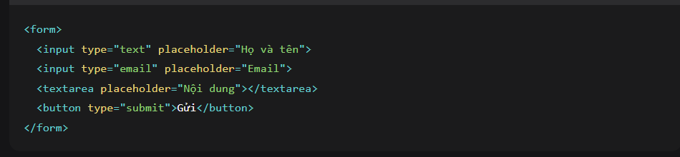
Hình 2: Các thẻ tạo biểu mẫu

2.5. HTML5
- HTML5 là gì?
Là phiên bản mới nhất của HTML với nhiều tính năng và API mới
- Thẻ ngữ nghĩa:
+ <header>, <footer>, <nav>, <section>, <article>
<main>, <aside>, <figure>, <figcaption>
Kết luận chương 2
Chương 2 trình bày về HTML và HTML5 - nền tảng để xây dựng website. Các kiến thức về thẻ HTML, cấu trúc trang web và form đã được áp dụng trực tiếp vào dự án QuynhNinhShop.

CHƯƠNG III: CSS và CSS3

3.1. CSS là gì?
CSS ( Cascading Style Sheet ) là ngôn ngữ dùng để mô tả cách trình bày các tài liệu viết bằng HTML

3.2. Cú pháp CSS
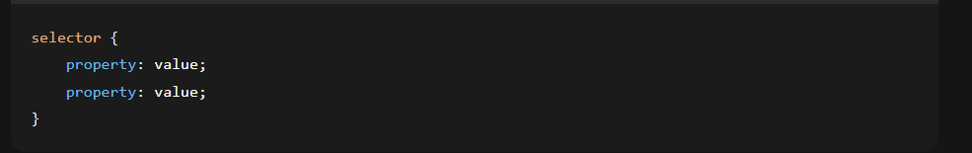
Hình 3: Cú pháp CSS

3.3. Áp dụng CSS vào trang HTML
Có 3 cách áp dụng CSS
- Inline CSS: Sử dụng thuộc tính style
- Interal CSS: Sử dụng thẻ <style>
- External CSS: Sử dụng file.css riêng

3.4. Selectors
3.4.1. Universal selector: *
3.4.2. Type selector: h1, p
3.4.3. Identity selector: #id
3.4.4. Class selector: .class
3.4.5. Descendant selector: div p
3.4.6. Child selector: div > p
3.4.7. Adjacent sibling selector: h1 + p
3.4.8. Attribute selector: [type=text”]
3.4.9. Pseudo class selector: :hover, :focus
3.4.10. Group selector: h1, h2, h3

3.5. Đơn vị đo lường CSS
- px: pixel
- %: phần trăm
- em: Tương đối với font-size của phần tử cha
- rem: Tương đối với font-size của phần tử gốc
- vw/vh: Viewport width/height

3.6. Kế thừa thuộc tính
Một số thuộc tính CSS được kế thừa từ phần tử cha sang phần tử con như: color, font-family, font-size.

3.7. Các nhóm thuộc tính trong CSS
- Thuộc tính định dạng font chữ, văn bản (font, text)
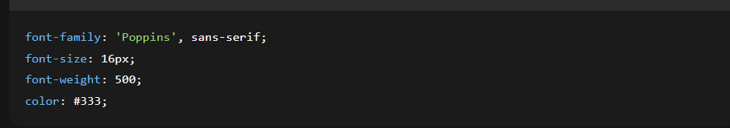
Hình 4: Thuộc tính định dạng font chữ, văn bản
- Thuộc tính định dạng nền (background)
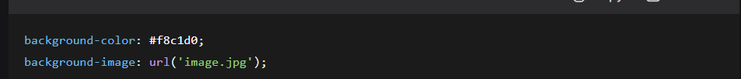
Hình 5: Thuộc tính định dạng nền
- Mô hình hộp (box model)
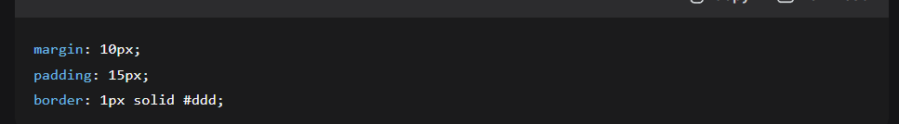
Hình 6: Mô hình hộp
- Các thuộc tính định margin, padding, border
- Thuộc tính định dạng cách hiển thị (display)
- Thuộc tính xác định vị trí (position)

3.8. Float & Clear
- Float: Đẩy phần tử sang trái hoặc phải
- Clear: Ngăn không cho phần tử nổi (float) bên cạnh

3.9. Flex
Flexbox là mô hình layout một chiều giúp sắp xếp các phần tử linh hoạt

3.10. Grid
CSS Grid là mô hình layout hai chiều cho phép tạo layout phức tạp

3.11. CSS3
- CSS3 là gì?
CSS3 là phiên bản mới nhất của CSS với nhiều tính năng mới
- CSS3 Features:
+ Rounded Corners: border-radius
+ Shadows: box-shadow, text-shadow
+ Gradients: linear-gradient()
+ Transitions: transition
+ Animations: @keyframes
+ Transform: transform
Kết luận chương 3
Chương 3 đã cung cấp kiến thức toàn diện về CSS và CSS3, từ các selector cơ bản đến các tính năng nâng cao. Những kiến thức đã được áp dụng để tạo giao diện đẹp mắt và responsive cho website QuynhNinhShop.

CHƯƠNG IV: THIẾT KẾ WEBISTE

4.1. Ý tưởng của Website
Website QuynhNinhShop được xây dựng với ý tưởng tạo một cửa hàng thời trang nữ trực tuyến, cung cấp các sản phẩm quần áo, váy đầm và phụ kiện thời trang với phong cách trẻ trung, hiện đại

4.2. Xây dựng bố cục của trang Web
Header (Navigation)
- Logo và tên shop
- Menu chính (Trang chủ, Sản phẩm, Liên hệ)
- Tìm kiếm
- Tài khoản
- Giỏ hàng với badge số lượng
Main Content
- Hero Section (Trang chủ)
- Danh mục sản phẩm
- Lọc và tìm kiếm
- Sản phẩm
Footer
- Thông tin shop
- Liên kết nhanh
- Thông tin liên hệ

4.3. Phân tích thiết kế giao diện
4.3.1. Hệ thống màu sắc và biến CSS
File style.css định nghĩa hệ thống design tokens:
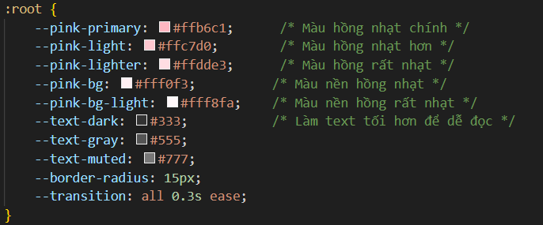
Hình 7: Hệ thống màu sắc và biến CSS
4.3.2. Component Navigation Bar
HTML Structure ( index.html, san-pham.html, contact.html )
Html:
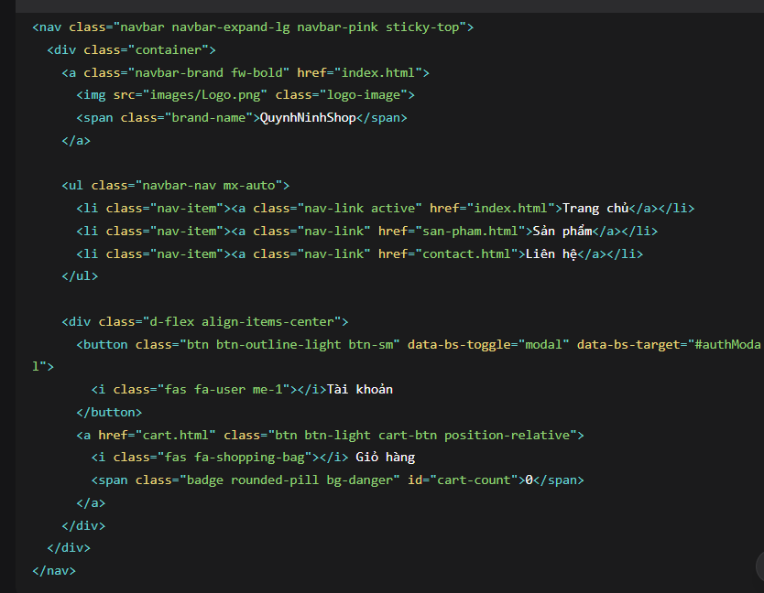
Hình 8: HTML Structre
CSS Implementation:
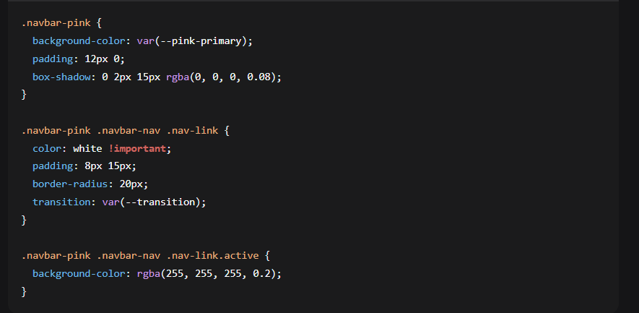\ Hình 9: CSS Implementation
4.3.3. Compoment Product Card
HTML Structure ( san-pham.html ):
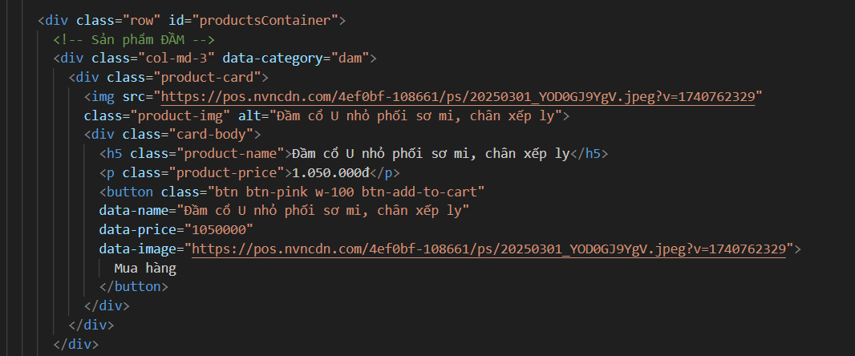
Hình 10: HTML Structure ( san-pham.html ):
CSS Styling:
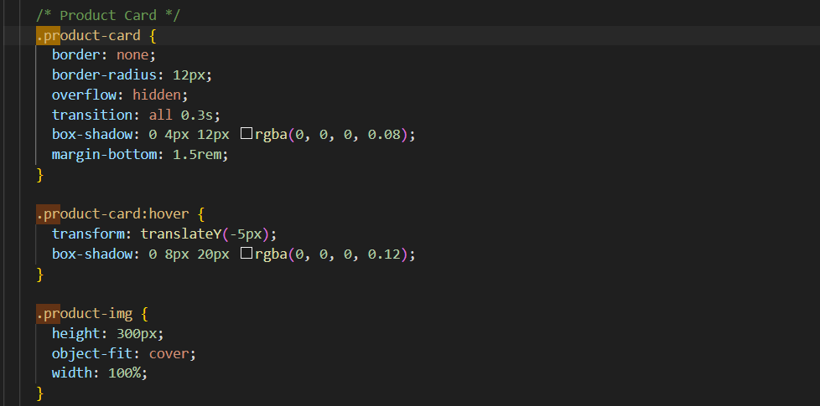
Hình 11: CSS Styling

4.4. Hệ thống dữ liệu và JavaScript
4.4.1. Data Structure trong scripts.js
Product Data Model:
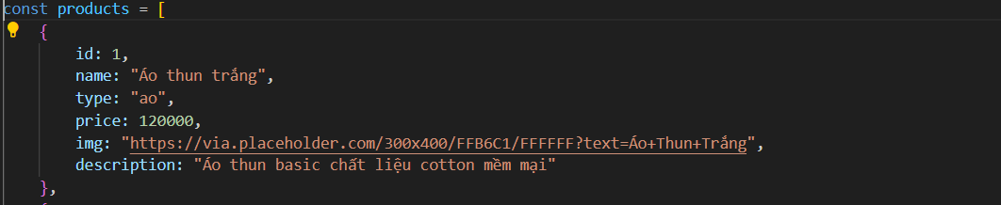
Hình 12: Product Data Model:
Cart Management System:
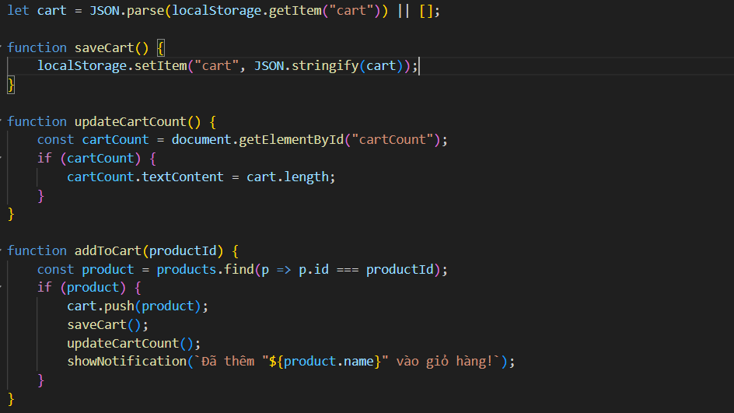
Hình 13: Cart Management System:
4.4.2. Product Filtering System
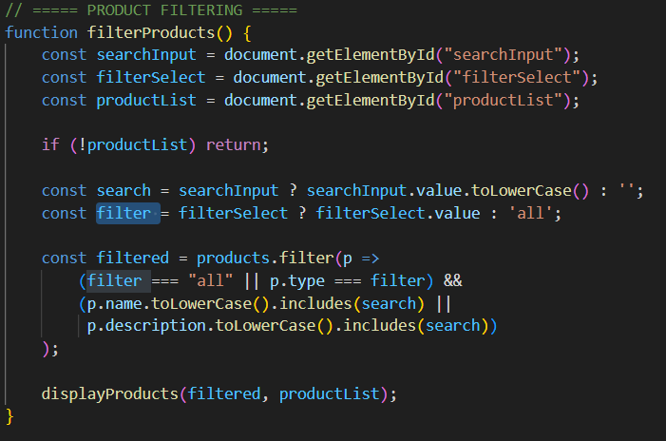
Hình 14: Product Filtering System
4.4.3. Cart Management trong Cart.html

function loadCart() {
cart = JSON.parse(localStorage.getItem('cart')) || [];
const cartItemsContainer = document.getElementById('cart-items');

if (cart.length === 0) {
cartItemsContainer.innerHTML = `
<div class="empty-cart">
<i class="fas fa-shopping-cart"></i>
<h3>Giỏ hàng của bạn đang trống</h3>
<p>Hãy quay lại cửa hàng và thêm sản phẩm bạn yêu thích nhé!</p>
<a href="san-pham.html" class="continue-shopping">
<i class="fas fa-shopping-bag"></i> Tiếp tục mua sắm
</a>
</div>
`;
return;
}

cartItemsContainer.innerHTML = cart.map(item => `
<div class="cart-item">
<div class="item-image" style="background-image: url('${item.image}')"></div>
<div class="item-info">
<div class="item-name">${item.name}</div>
<div class="item-price">
${formatPrice(item.price)}
<span class="item-total">x ${item.quantity} = ${formatPrice(item.price * item.quantity)}</span>
</div>
<div class="quantity-controls">
<button class="quantity-btn" onclick="changeQuantity(${item.id}, -1)">
<i class="fas fa-minus"></i>
</button>
<input type="number" class="quantity-input" value="${item.quantity}"
min="1" onchange="updateQuantity(${item.id}, this.value)">
<button class="quantity-btn" onclick="changeQuantity(${item.id}, 1)">
<i class="fas fa-plus"></i>
</button>
</div>
<button class="remove-btn" onclick="removeItem(${item.id})">
<i class="fas fa-times"></i> Xóa sản phẩm
</button>
</div>
</div>
`).join('');
}

Hình 15: Cart Management trong Cart.html

4.5. Tính năng đa ngôn ngữ và Responsive
4.5.1. Responsive Design System
Breakpoint trong CSS
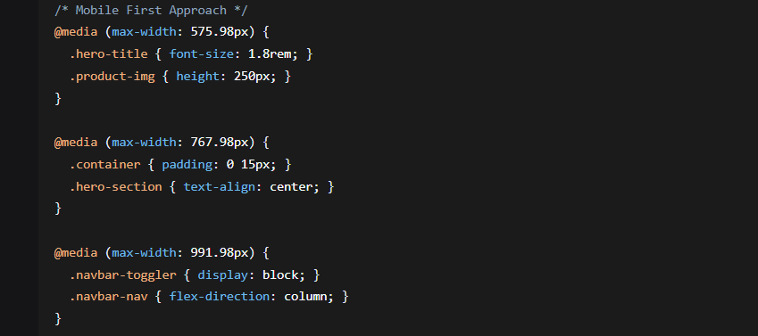
Hình 16: Responsive Design System
4.5.2. Form Validation System
Contact Form Validation (contact.html)
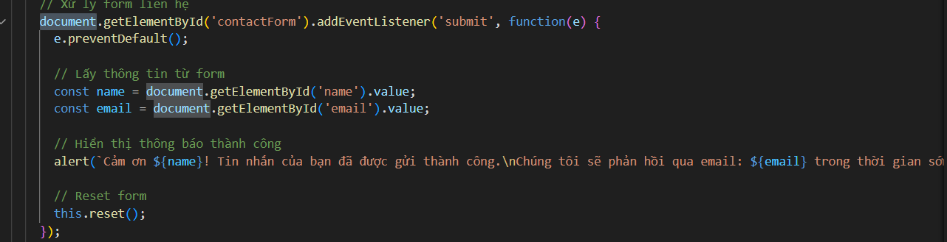
Hình 17: Form Validation System

4.6. Kết quả đạt được
- Chụp màn hình một số giao diện chính hoặc chức năng của trang Web (Có ghi chú hình)
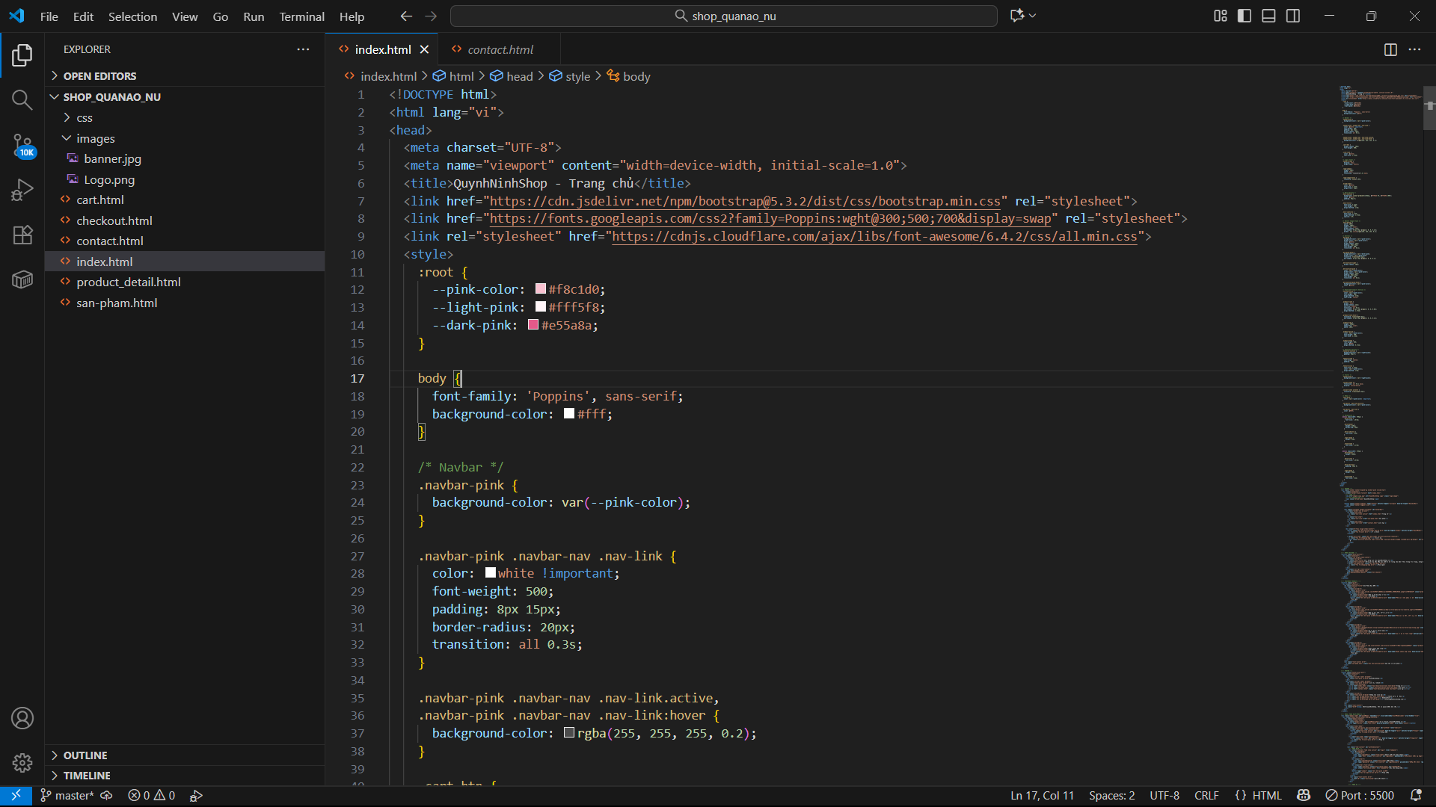
Hình 18: Index.html
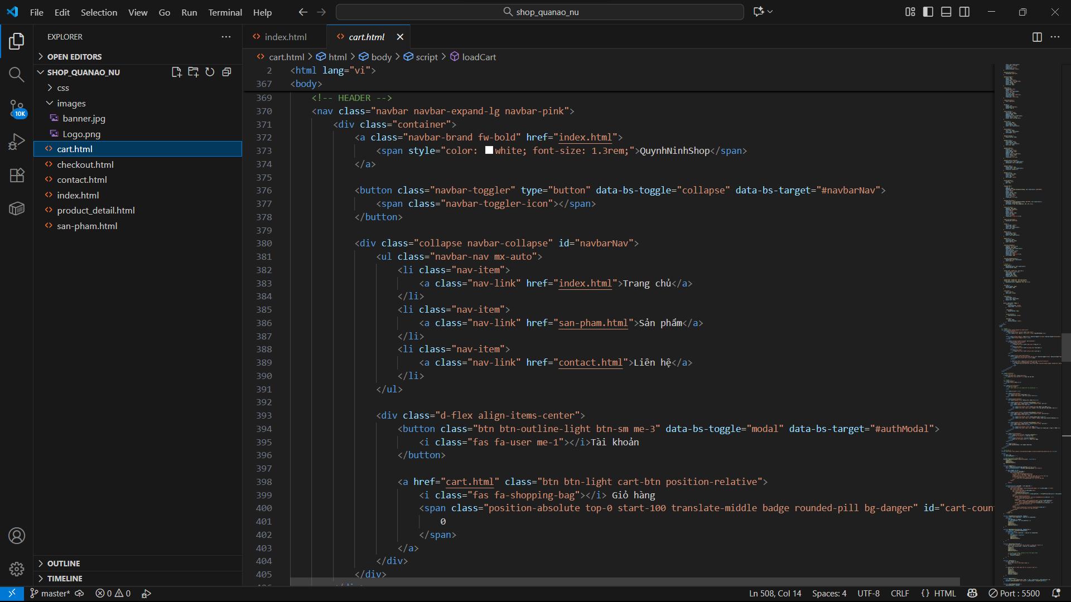
Hình 19: Cart.html
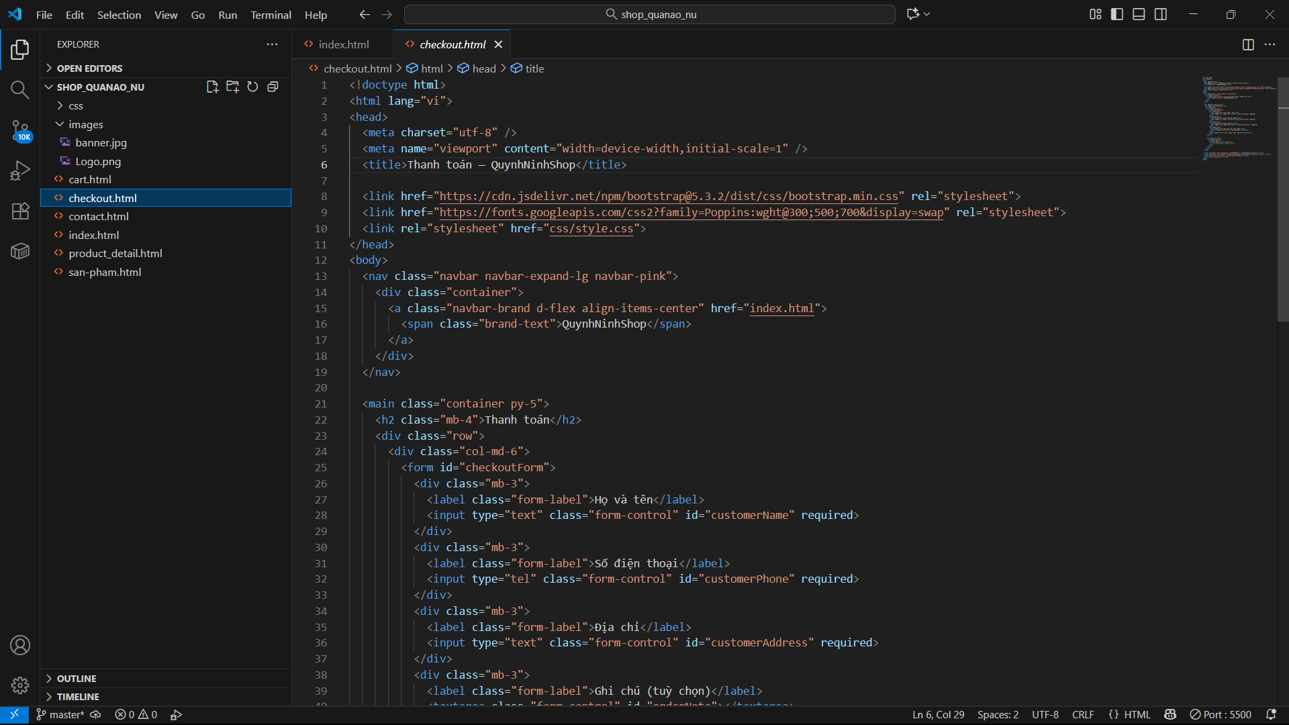
Hình 20: Checkout.html
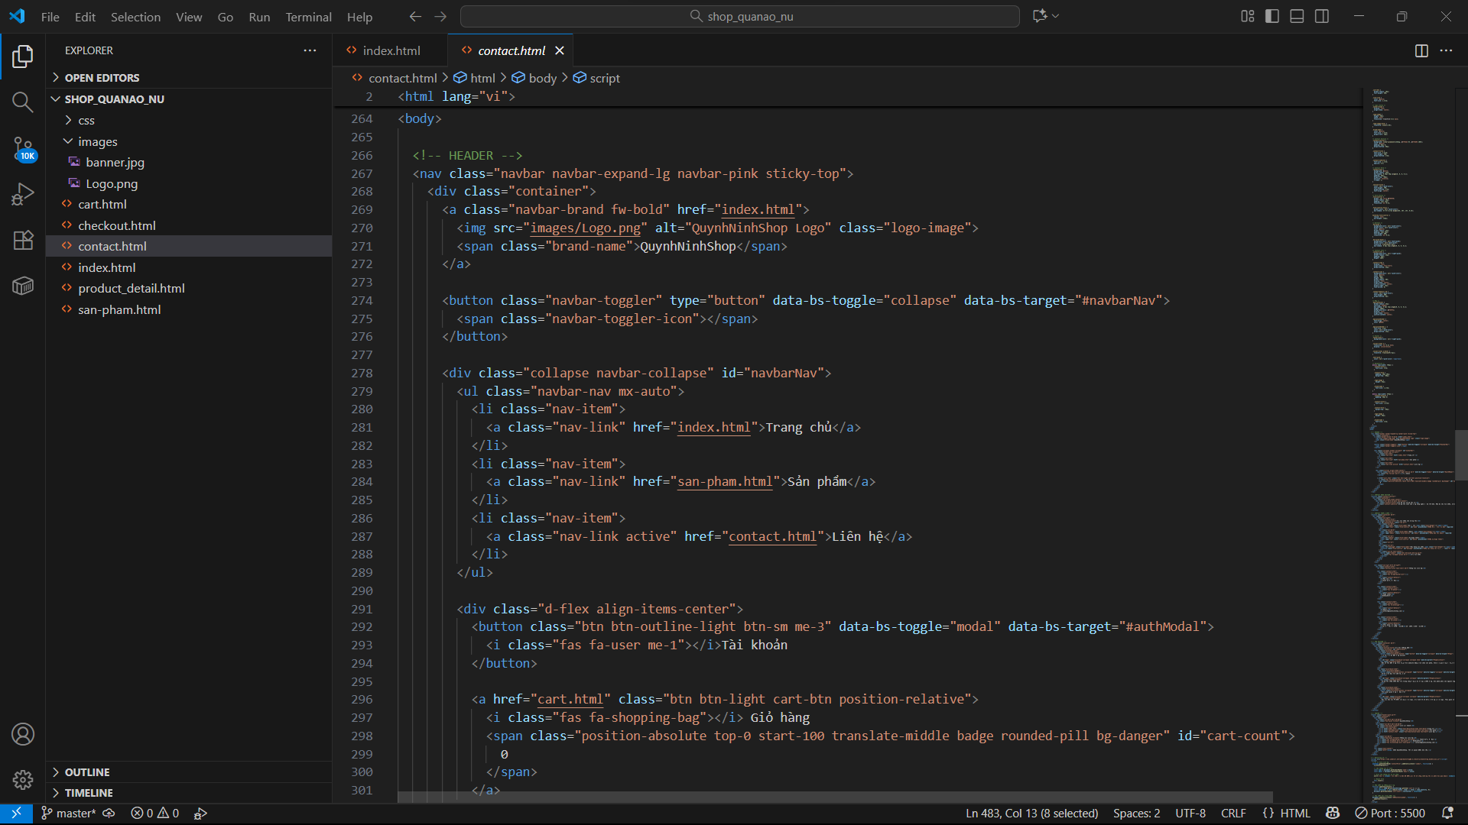
Hình 21: Contact.html
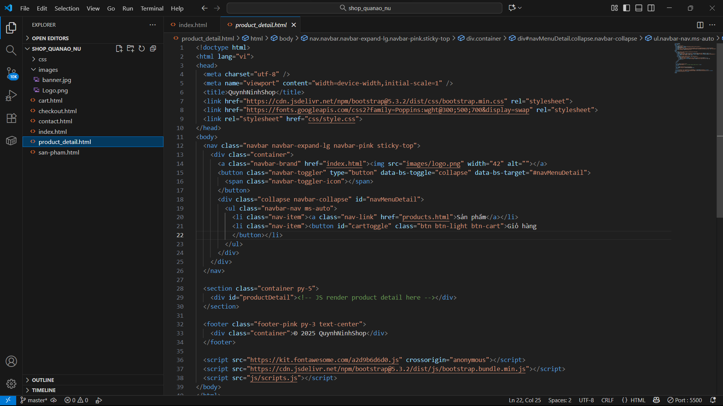
Hình 22: Product-detail.html
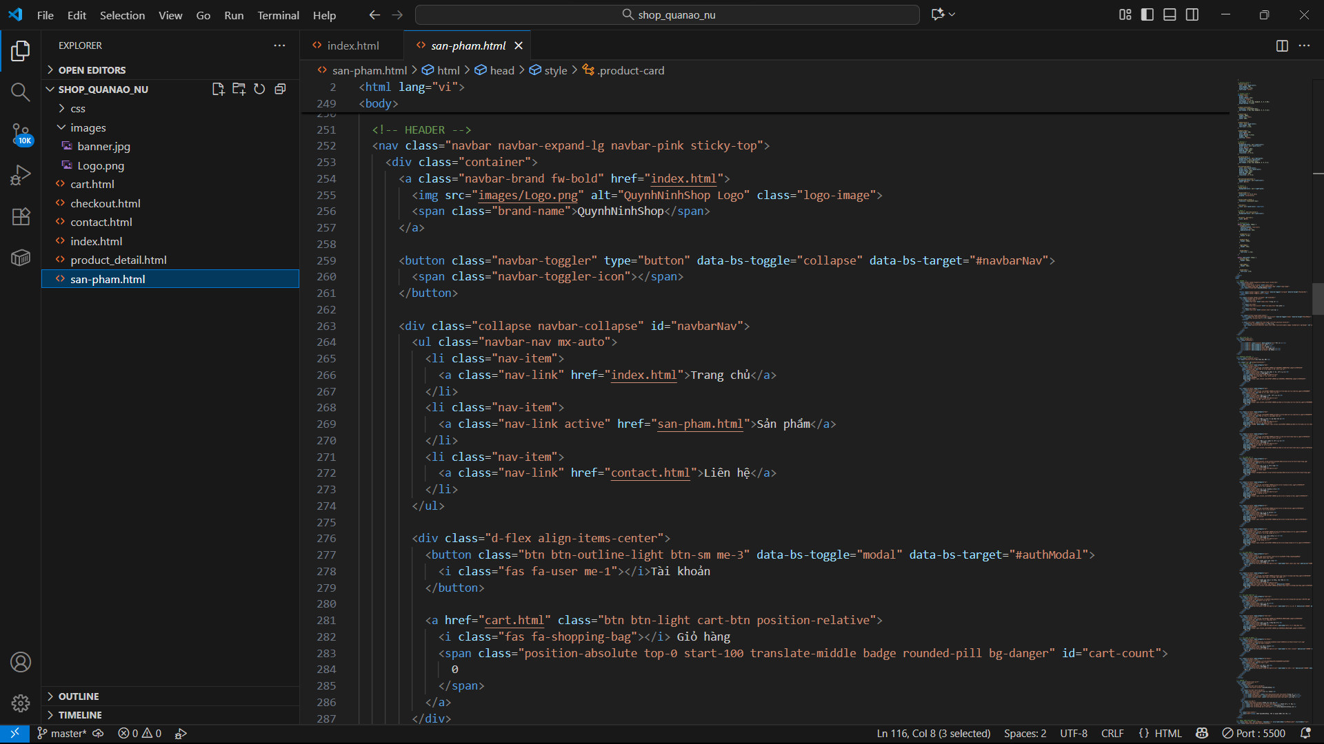
Hình 23: San-pham.html
- Hướng dẫn người dùng sử dụng giao diện hoặc chức năng trong trang Web
- Truy cập trang chủ
+ Mở trình duyệt và truy cập index.html
+ Xem các sản phẩm nổi bật được hiển thị
+ Click “Mua hàng” để thêm sản phẩm vào giỏ
- Duyệt sản phẩm
+ Truy cập “Sản phẩm” từ menu
+ Sử dụng bộ lọc danh mục để tìm sản phẩm theo loại
+ Click “Mua hàng” để thêm sản phẩm vào giỏ
- Quản lý giỏ hàng
+ Click biểu tượng giỏ hàng để xem giỏ
+ Thay đổi số lượng hoặc xóa sản phẩm
+ Chọn phương thức thanh toán phù hợp
- Thanh toán
+ Click “Thanh toán ngay” từ giỏ hàng
+ Điền đầy đủ thông tin giao hàng
+ Xác nhận đơn hàng
- Tài khoản
+ Click “Tài khoản” để đăng nhập/đăng ký
+ Điền thông tin và submit form
Kết luận chương 4
Chương 4 đã trình bày chi tiết quá trình thiết kế và triển khai website QuynhNinhShop – từ khâu hình thành ý tưởng ban đầu đến khi hoàn thiện sản phẩm. Website được xây dựng với đầy đủ các chức năng cơ bản của một trang thương mại điện tử, bao gồm: hiển thị danh mục và chi tiết sản phẩm, quản lý giỏ hàng, xử lý thanh toán và hỗ trợ liên hệ với khách hàng.
Giao diện được thiết kế theo hướng responsive, đảm bảo hiển thị tốt trên nhiều thiết bị khác nhau như máy tính, máy tính bảng và điện thoại di động. Bên cạnh đó, website mang phong cách hiện đại, thân thiện với người dùng và phù hợp với đối tượng khách hàng mục tiêu mà QuynhNinhShop hướng đến.
Trong quá trình phát triển, các công nghệ HTML5, CSS3, JavaScript và Bootstrap đã được áp dụng một cách hiệu quả, giúp website đạt được tính ổn định, thẩm mỹ cao và trải nghiệm người dùng tốt nhất.

CHƯƠNG V. KẾT QUẢ THIẾT KẾ VÀ XÂY DỰNG GIAO DIỆN WEBSITE
  - Index.html
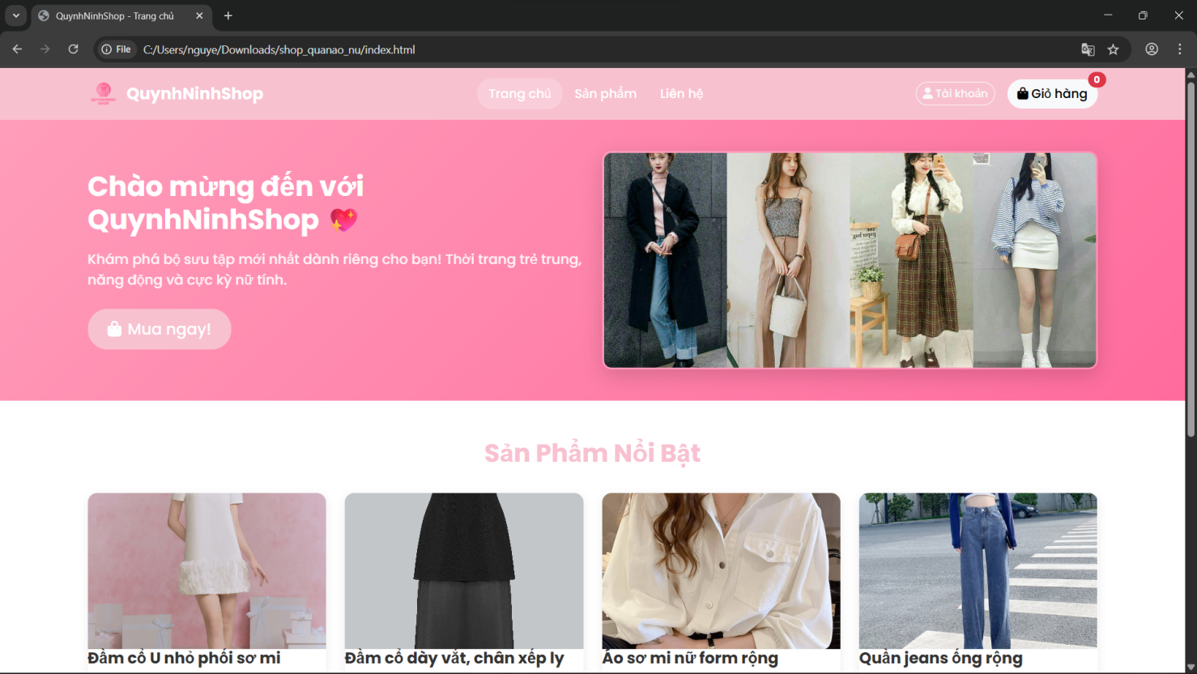
Hình 24: Trang chủ

  - Cart.html
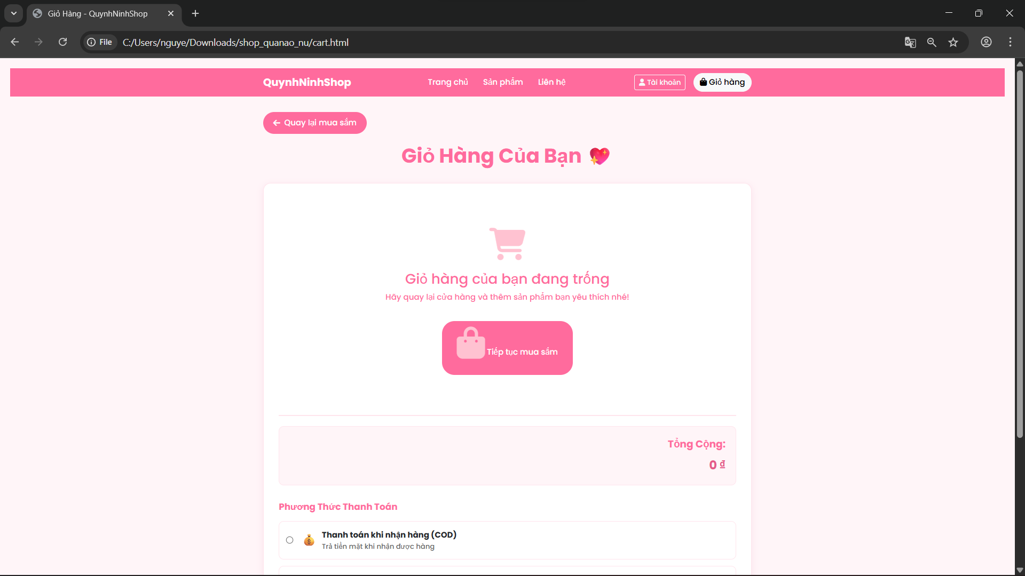
Hình 25: Giỏ hàng
  - Checkout.html
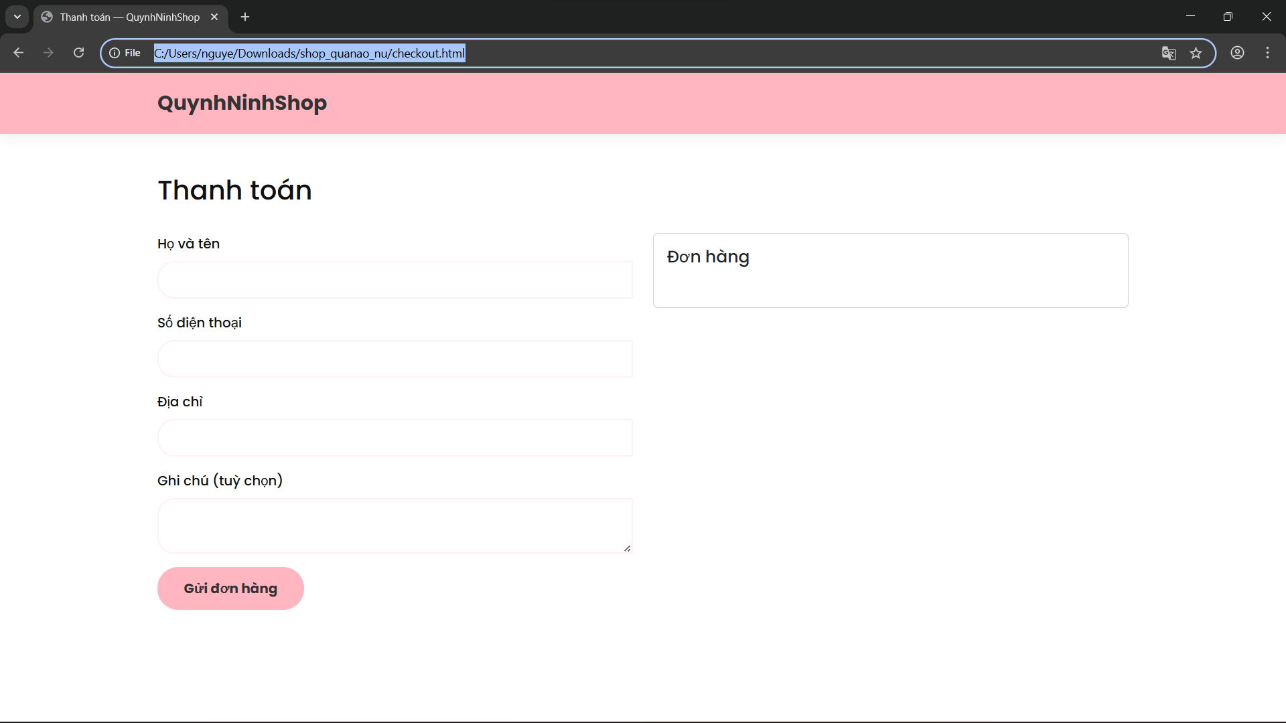
Hình 26: Thanh toán

  - Contact.html
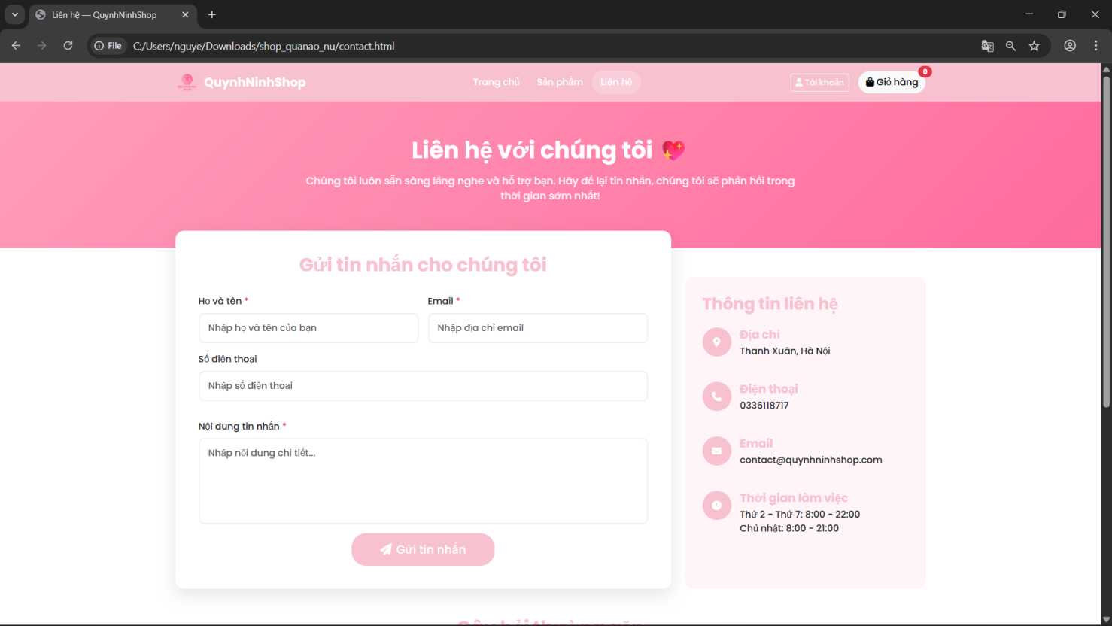
Hình 27: Liên hệ
  - San-pham.html
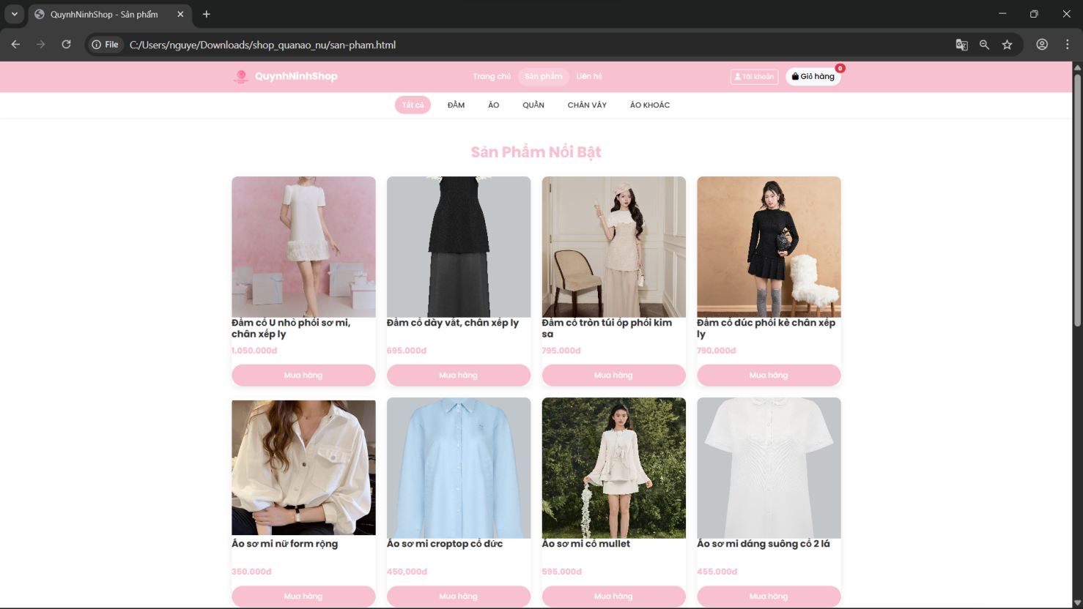
Hình 28: Sản phẩm

  - Đăng nhâp / Đăng kí
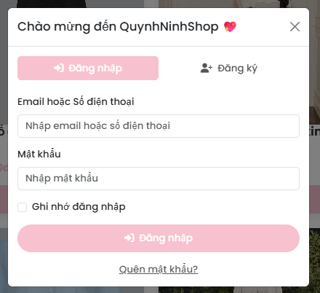
Hình 29: Đăng nhập
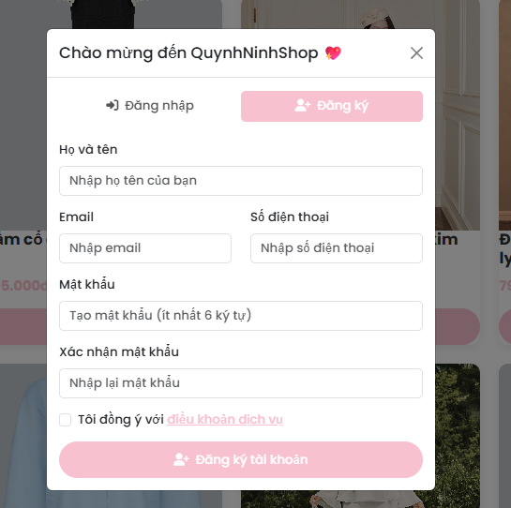
Hình 30: Đăng ký

KẾT LUẬN
(Trình bày thành 3 đoạn văn nêu Ưu điểm, nhược điểm và hướng phát triển chủ đề)
- Ưu điểm:
Website QuynhNinhShop đã được xây dựng hoàn chỉnh với đầy đủ các chức năng cơ bản của một trang thương mại điện tử, bao gồm: hiển thị sản phẩm, giỏ hàng, thanh toán và liên hệ. Giao diện được thiết kế đơn giản, thân thiện, dễ sử dụng và có khả năng hiển thị tốt trên nhiều thiết bị nhờ áp dụng thiết kế responsive. Các công nghệ hiện đại như HTML5, CSS3, JavaScript và Bootstrap được sử dụng hợp lý, giúp nâng cao tính thẩm mỹ, tốc độ tải trang và trải nghiệm người dùng. Website đã thể hiện được khả năng ứng dụng kiến thức lập trình web vào sản phẩm thực tế.
- Nhược điểm:
Mặc dù đã đáp ứng được các yêu cầu cơ bản, website vẫn còn một số hạn chế nhất định. Phần chức năng quản lý sản phẩm và đơn hàng mới dừng lại ở mức mô phỏng, chưa kết nối với cơ sở dữ liệu thực tế. Hệ thống bảo mật và xác thực người dùng chưa được triển khai đầy đủ. Ngoài ra, giao diện và hình ảnh sản phẩm có thể được cải thiện hơn để tăng tính chuyên nghiệp và thu hút khách hàng.
- Hướng phát triển:
Trong tương lai, nhóm sẽ tiếp tục hoàn thiện và mở rộng website QuynhNinhShop bằng cách tích hợp cơ sở dữ liệu thực tế (MySQL hoặc Firebase) để quản lý sản phẩm, đơn hàng và tài khoản khách hàng. Đồng thời, bổ sung các tính năng nâng cao như đăng nhập, đánh giá sản phẩm, theo dõi đơn hàng và thanh toán trực tuyến. Về mặt giao diện, sẽ tiến hành tối ưu hóa thêm phần thiết kế, màu sắc và hình ảnh để website trở nên chuyên nghiệp, sinh động và thân thiện hơn với người dùng.

DANH MỤC TÀI LIỆU THAM KHẢO
- ThS. Lê Văn Phong (2025), Bài giảng Thiết kế Web và triển khai hệ thống phần, Khoa CNTT – Trường Đại học Đại Nam.
- Phạm Quốc Hùng (2017), Đề cương bài giảng Mạng máy tính, Đại học SPKT Hưng Yên.
- James F. Kurose and Keith W. Ross (2013), Computer Networking: A top-down approach sixth Edition, Pearson Education.

